CÁC CÔ LAO ĐỘNG TẠO MÔI TRƯỜNG BÊN NGOÀI LỚP HỌC
Mỗi độ mùa thu về, cũng là lúc cô trò khắp nơi hân hoan chuẩn bị cho một năm học mới. Ở trường mầm non, không khí lao động đầu năm của các cô giáo lại rộn ràng, đầy nhiệt huyết và yêu thương.
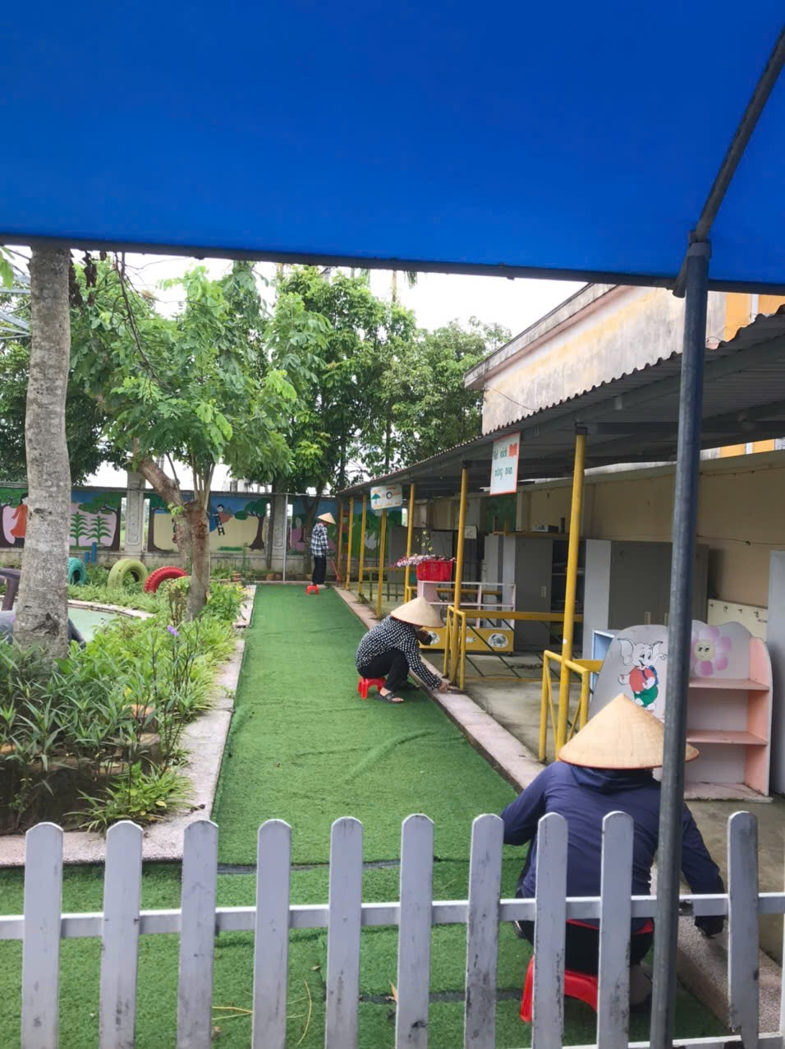
Ngay từ những ngày đầu, các cô đã cùng nhau bắt tay vào công việc: dọn dẹp lớp học, lau từng ô cửa sổ, xếp lại bàn ghế gọn gàng, trang trí những mảng tường đầy sắc màu để đón chào các bé. Trong khuôn viên trường, từng gốc cây, bồn hoa được chăm sóc cẩn thận; những con đường sạch sẽ, rực rỡ hoa lá tạo nên một môi trường trong lành, thân thiện.
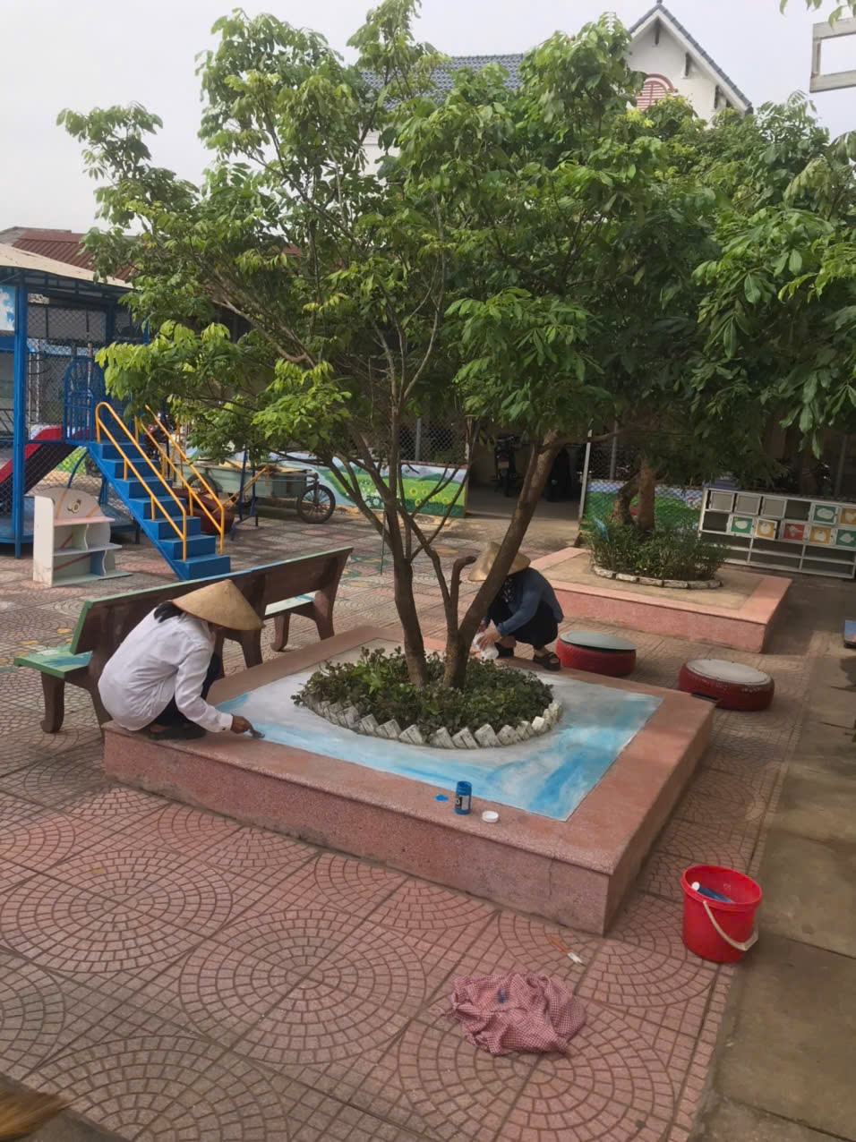
Công việc lao động đầu năm tuy vất vả nhưng ai cũng nở nụ cười tươi, bởi đó là niềm vui, là tình yêu dành cho mái trường và cho các em nhỏ thân yêu. Mỗi giọt mồ hôi của các cô không chỉ làm đẹp thêm cảnh quan, mà còn gieo vào lòng trẻ thơ sự hứng khởi, niềm tin và tình cảm ấm áp ngay từ những ngày đầu bước vào năm học mới.
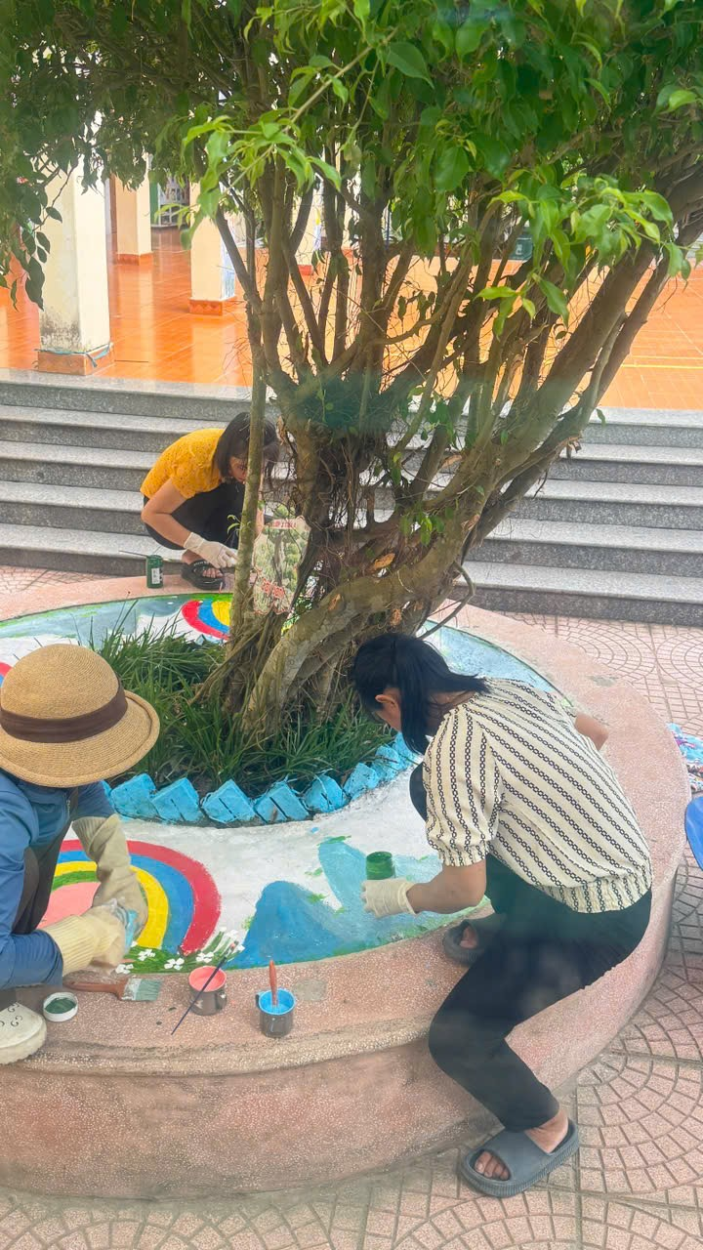
Có thể nói, lao động đầu năm ở trường mầm non không chỉ là công việc thường nhật, mà còn là nét đẹp truyền thống, thể hiện tinh thần trách nhiệm và tấm lòng tận tụy của các cô giáo. Chính từ sự chuẩn bị chu đáo ấy mà một năm học mới hứa hẹn nhiều niềm vui, thành công và đầy ắp tiếng cười trẻ thơ.
